Муниципальное автономное дошкольное образовательное учреждение города Нижневартовска детский сад № 62 «Журавушка»

Работа с родителями по шахматному образованию старших дошкольников

Разработала: Абилова Н.Ю.

Г.Нижневартовск

Перечень мероприятий

2.1 Перспективный план работы с родителями по обучению старших дошкольников игре в шахматы

2.2 Консультация для родителей «Шахматы как средство развития познавательного интереса у старших дошкольников»

2.3 Формы работы с родителями по обучению старших дошкольников игре в шахматы.
  - Итоговая совместная деятельность родителей с детьми:

- Проект на тему: «Шахматное королевство».
- Стихи, сочиненные детьми совместно с родителями.
- Презентация разработанных родителями интерактивных кроссвордов.
- Выставка шахмат, изготовленных родителями из нетрадиционного материала.

2.5 Анкетирование родителей: «Мой ребенок и шахматы».

2.1 Перспективный план работы с родителями по обучению старших дошкольников игре в шахматы

№ | Название мероприятия | Цель проведения мероприятия | Срок | Участники мероприятия | Ответственные
1 | Анкетирование  на тему: «Мой ребенок и шахматы» | Получение и анализ информации об отношении родителей к шахматному образованию в семье. | 09 | родители | Восп.
2 | Нетрадиционное родительское собрание: «Ток – Шоу» | Знакомство родителей с целями и задачами по шахматному образованию детей. | 09 | родители | Восп.
3 | Оформление шахматного уголка в приемной | Обогащения знаний родителей по шахматному образованию детей. | 10 | родители | Восп.
4 | Консультация на тему: «Шахматы как средство развития познавательного интереса у старших дошкольников» | Обогащения знаний родителей по шахматному образованию детей. | 11 | родители | Восп.
5 | Рекомендации на тему: «Компьютерные игры в помощь» | Распространение среди родителей знаний о шахматных компьютерных играх. | 12 | родители | Восп.
6 | Открытое занятие "Вперед, короли!» | Знакомство родителей с работой шахматного кружка. Повышение педагогической грамотности у родителей. | 12 | родители | Восп.
7 | Консультация на тему: «Дидактические игры, которые помогут ориентироваться на шахматной доске» | Активизация педагогических умений родителей в интеллектуальном развитии ребенка в семье. | 01 | родители | Восп.
8 | День открытых дверей | Демонстрация видов воспитательно-образовательной работы педагога с детьми по шахматному образованию. | 01 | родители | Восп.
9 | Изготовление оборудования и дидактического пособия для обучения детей игре в шахматы. | Привлечение родителей к активному участию в работе шахматного кружка. Установление партнерских отношений с семьями воспитанников. | 02 | родители | Восп.
10 | Шахматный турнир | Привлечение родителейк активному участию в турнире. Развитие эмоционально-насыщенного взаимодействия родителей, детей и работников ДОУ. | 03 | родители | Восп.
11 | Проектная деятельность (сочинение сказок, стихов, историй о шахматах) | Развитие творческого взаимодействия родителей и детей. | 04 | родители | Восп.
12 | Фотоконкурс на тему: « Как я играю дома в шахматы» | Развитие творческого взаимодействия родителей и детей. | 04 | родители | Восп.
13 | Развлечение на тему:«Приключения в шахматной стране» | Развитие эмоционально-насыщенного взаимодействия родителей, детей, работников ДОУ. | 05 | родители | Восп.  Муз.рук
14 | Итоговое родительское собрание | Подведение итогов воспитательно-образовательной работы по обучению детей игре в шахматы. | 05 | родители | Восп.

2.2 Консультация для родителей «Шахматы как средство развития познавательного интереса у старших дошкольников»
Шахматы в дошкольном детстве положительно влияют на совершенствование у детей многих психических процессов и способствуют развитию таких качеств, как восприятие, внимание, воображение, память, мышление, начальные формы волевого управления поведением. Примерно к 5-7 годам ребенок овладевает знаковой системой родного языка и начинает осваивать следующий чрезвычайно важный процесс умственных действий, результат которых проявляется сразу в мыслях, вне движения или слова. На роль шахмат не только в развитии, но и в воспитании человека в России обращали внимание ещё в начале прошлого века. Так, И.Я Гердт писал о шахматах следующее: “Теперь перейдем к таким играм, где все зависит от умения и внимательности к положению не только своих фигур, но и фигур противника. Все эти игры, в особенности сложнейшая из них – шахматы, имеют громадное, воспитательное значение…Шахматы научат детей строго обдумывать каждый ход, научат анализировать своё положение, научат соображать». Можно считать, что для российской действительности ситуация мало изменилась и сейчас, спустя почти век. Шахматы – достаточно простая игра с четко определенными правилами, в том числе и правилами корректного поведения во время игры. Нарушать их нельзя, поскольку любое подобное нарушение (в отличие, например, от игровых видов спорта) приводит к немедленному прекращению игры. Таким образом, у детей с самого раннего возраста формируется уважительное отношение к правилам, нормам поведения, а ведь в основе морали, нравственности как раз и лежит осознанное добровольное соблюдение общепризнанных норм поведения. Обучение игре в шахматы с самого раннего возраста помогает многим детям не отстать в развитии от своих сверстников, особенно тем из них, кто обучается в малокомплектной школе, открывает дорогу к творчеству сотням тысяч детей некоммуникативного типа. Благодаря шахматам у детей резко расширяется круг общения, появляется много новых возможностей для полноценного самовыражения, самореализации, и это позволяет детям преодолеть замкнутость, неуверенность в себе. Компьютерный век стремительно меняет образ жизни людей, идет переоценка ценностей. Эта древняя игра оказалась сродни новой ментальности, и первыми это почувствовали дети. Во многих странах шахматы вводят сейчас в школьную программу в качестве основного или дополнительного предмета. Огромное значение при изучении шахмат имеет специально организованная игровая деятельность использование развивающих заданий, упражнений, создания игровых ситуаций. Итак, с чего начать?
Первый этап - изучение элементарного шахматного материала (беседа, объяснение, чтение и рассказывание сказок, рассказов, рассматривание иллюстраций, картинок с использованием мультимедийного оборудования, рассматривание шахматных фигур изготовленных из разного материала, разной величины, просмотр фильмов).
Второй этап - обучение игре в шахматы для развития познавательного интерес (широкое использование игр и упражнений; широкое использование игр на фрагментах шахматной доски; применение нестандартных дидактических заданий и игр; инсценировка сказок; детальное изучение возможностей каждой шахматной фигуры; рисование шахматных фигур, раскрашивание, лепка любимой фигуры, конструирование из бумаги (оригами) шахматной доски и фигур, решение кроссвордов, лабиринтов).
Заключительный этап – участие детей в шахматных турнирах, проведение конкурсов, викторин, развлечений.
Таким образом, подобный подход способствует снижению нагрузки, т.к. устраняется усредненный подход ко всем детям, а также самое главное – повышается интерес ребенка во время познавательной деятельности.

2.3 Формы работы с родителями по обучению старших дошкольников игре в шахматы.
Открытые мероприятия

Размещение на сайте ДОУ информации о шахматном образовании старших дошкольников

Анкетирование

Проектная деятельность

Участие в развлечениях, турнирах

Дети

Родитель Педагог

Домашние задания на закрепление пройденного материала

Консультации по обучению детей игре в шахматы

Совместное изготовление декораций, праздничных атрибутов

Опыт работы показывает, что наиболее эффективных результатов можно достичь только при условии тесного взаимодействия детского сада и семьи. Родители наших воспитанников – равноправные участники образовательного процесса. Именно семья занимает ведущее место в образовании и воспитании своих детей. Именно в семье начинается процесс формирования личности, воспитания любви к своим родным и близким, дому, детскому саду, любви к родному городу, родной природе. Семья – источник и звено передачи ребенку социально-исторического опыта. Наши родители принимают активное участие в изготовлении оборудования и дидактического пособия для обучения детей игре в шахматы.
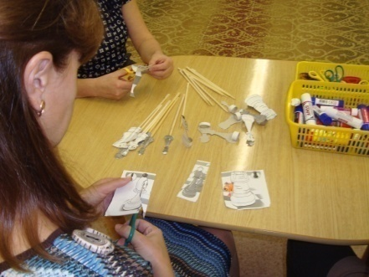
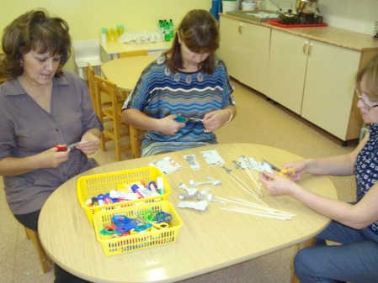
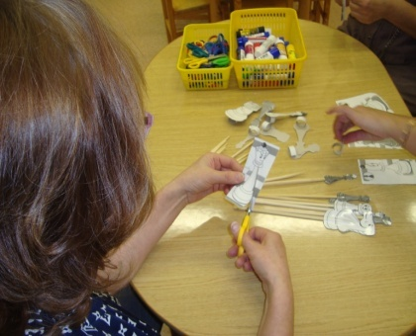
Участвуют в развлечениях, турнирах, праздниках.
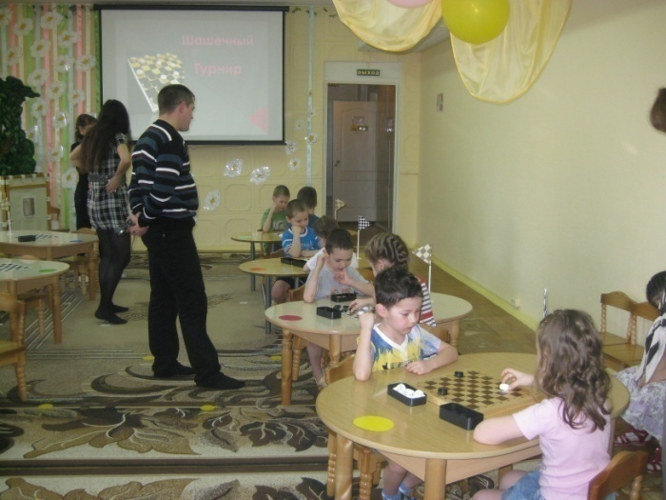

2.4 Итоговая совместная деятельность родителей с детьми

Проект на тему: «Шахматное королевство» (презентовала совместно с бабушкой Степанюк А. - 5 лет)
Жили-были два могущественных короля: Белый король и Черный король. И вот поспорили они из-за того, кто из них самый сильный. - У меня большая и мощная Белая армия, - заявил как-то Белый король. – Смотри! Здесь и слоны, и кони, и стражи, который день и ночь охраняют мой замок. - Но у меня тоже большая армия, - вторил ему Чёрный король. – И Чёрные стражники, и слоны, и смуглые красавцы-скакуны. - Но у меня больше дворцовых слуг-пешек, - не унимался Белый король. – Их так много, что в моем дворце нет место скуке, т.к. каждый занят своим делом. - Ты забыл, что и в моем дворце огромное количество слуг: повара, уборщики, шуты и т.д. Помнишь, ты как-то давным-давно был у меня в гостях и сам сказал мне об этом? – не отступал Чёрный король. - Но моя королева самая прекрасная на свете. – В своем белом атласном платье она похожа на парящее в небе облако. Она красива и мудра. И может обыграть в шахматы кого угодно, т.к. я сам ее научил. - Друг, вспомни, что до недавнего времени мы часто собирались вместе - ты, я, наши прекрасные королевы - и играли в шахматы. А по красоте Черная королева не уступает Белой, не смотря на то, что волосы и одеяния ее другого цвета. Проспорив так какое-то время, Белый и Черный короли вдруг пришли к выводу, что, не смотря на внешние различия, они друг другу абсолютно ни в чем не уступают. Больше они никогда не спорили и не хвастались друг другу.
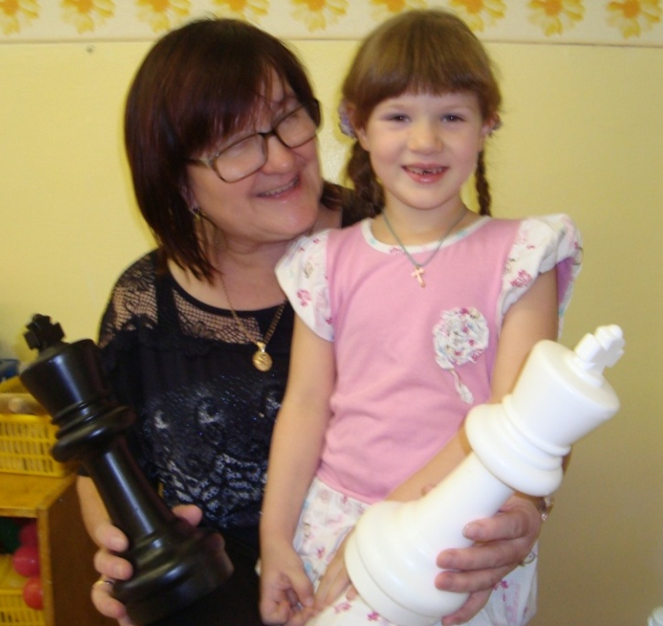

Стихи, сочиненные детьми совместно с родителями.

За шахматной доскою Я целый час сижу.
Игра ведь не простая,
Но я её люблю! (Синицин Егор 5 лет)

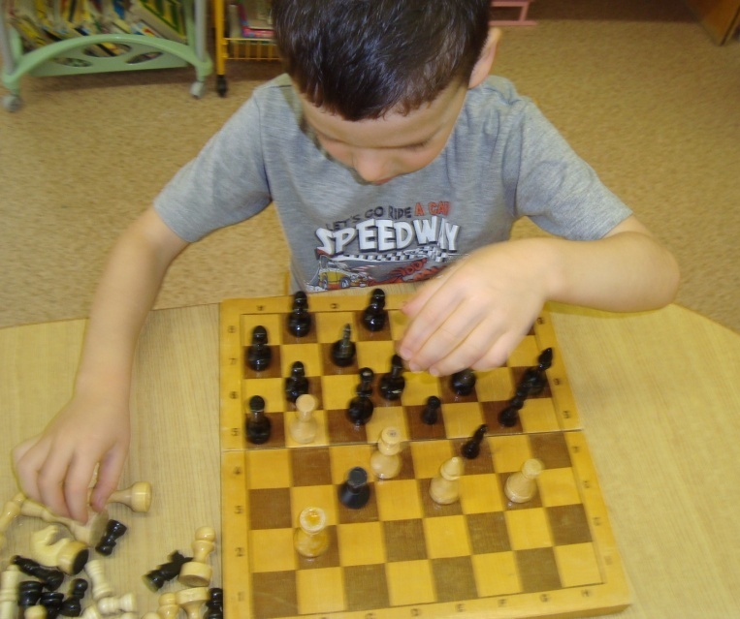

Я знаю от папы, Я знаю отдеды, Шахматы – лучшие игры на свете: Ум развивают, Уму помогают, к школе готовят, к добру призывают. ( Мамонтов С. 6лет)

Презентация разработанных родителями интерактивных кроссвордов.

Выставка шахмат, изготовленных родителями из нетрадиционного материала.

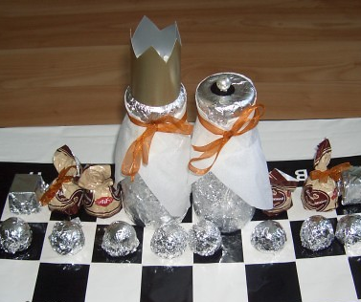

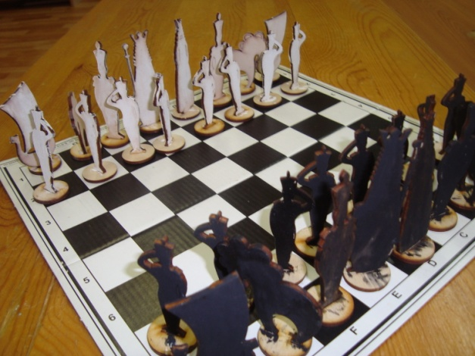

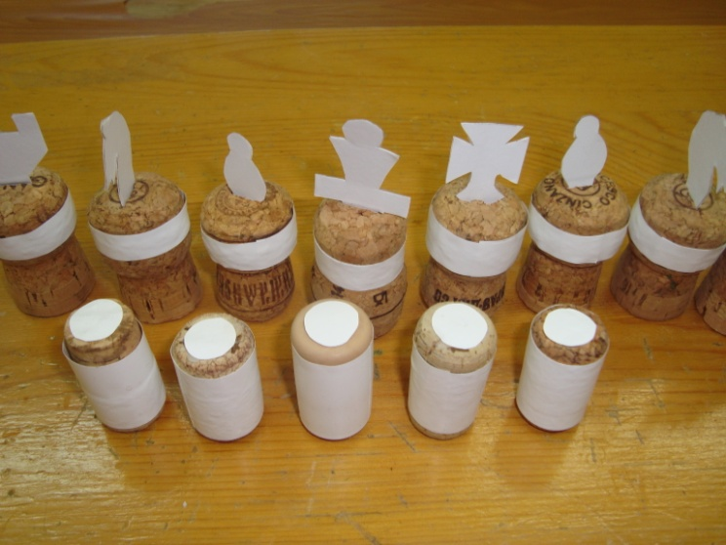
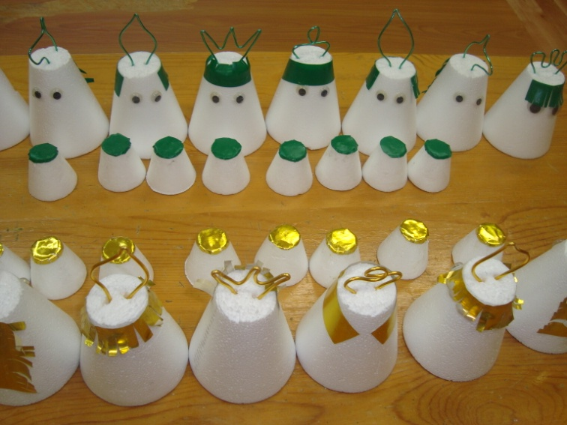
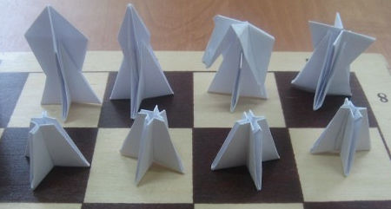

2.5 Анкетирование родителей: «Мой ребенок и шахматы»

Вопросы | Ответы родителей
1. Умеет ли ваш ребенок играть в шахматы?
2. Есть ли желание у вашего ребенка играть в шахматы?
3. Считаете ли вы, что шахматы положительно влияют на интеллектуальное развитие?
4. Считаете ли вы необходимым учить детей дошкольного возраста игре в шахматы?
5. Необходима ли вам помощь педагогов в обучении игре в шахматы?
6. Умеете ли вы играть в шахматы?
7. Согласны ли вы выполнять домашнее задание?
8.Необходим ли шахматный кружок?

